**1**

**МІНІСТЕРСТВО ОСВІТИ І НАУКИ УКРАЇНИ POLYTECHNIC IN POŽEGA, CROATIA**

**ОДЕСЬКА ДЕРЖАВНА АКАДЕМІЯ БУДІВНИЦТВА ТА АРХІТЕКТУРИ**

**ХІІ Міжнародна науково-практична конференція**

«Управління проектами: проектний підхід в сучасному менеджменті»

**МАТЕРІАЛИ**

## ХIІ Міжнародної науково-практичної конференції фахівців, магістрантів, аспірантів та науковців

21-22 жовтня 2021 р.

*Одеська державна академія будівництва та архітектури, кафедра менеджменту і маркетингу,*

*м. Одеса, вул. Дідріхсона, 4*

Одеса – ОДАБА – 2021

# ОРГАНІЗАТОРИ

**МІНІСТЕРСТВО ОСВІТИ І НАУКИ УКРАЇНИ POLYTECHNIC IN POŽEGA, CROATIA**

**ОДЕСЬКА ДЕРЖАВНА АКАДЕМІЯ БУДІВНИЦТВА ТА АРХІТЕКТУРИ**

## Матеріали публікуються за оригіналами, що подані авторами. Претензії щодо змісту та якості матеріалів не приймаються.

Редактор:

**Ажаман І. А.**, д.е.н., проф.

Технічний редактор та відповідальна за випуск:

**Гронська М.В.**, к.е.н., доцент

Управління проектами: проектний підхід в сучасному менеджменті: Матеріали ХIІ Міжнародної науково-практичної конференції фахівців, магістрантів, аспірантів та науковців. – Одеса: ОДАБА. 2021. – 267с.

У збірнику наведені матеріали ХI Міжнародної науково-практичної конференції магістрантів, аспірантів та науковців «Управління проектами: проектний підхід в сучасному менеджменті». Матеріали призначено для студентів, викладачів, наукових працівників та фахівців у галузі управління проектами.

Рекомендовано до друку рішенням Вченої Ради ОДАБА № 3 від 28 жовтня 2021 р.

|  |  |
| --- | --- |
| **ISBN 978-617-7900-480** | **УДК 005.8** |

# ЗМІСТ

*Алексеєнко М. Д.*

ДЕЯКІ АСПЕКТИ ПІДВИЩЕННЯ КОНКУРЕНТОСПРОМОЖНОСТІ БАНКІВ ЧЕРЕЗ УПРАВЛІННЯ ПРОЄКТАМИ 8

Alekseyenko L., Tulai O.

AFFORDABLE HOUSING FOR INTERNALLY DISPLACED PERSONS:

PROJECT APPROACH AND THE PRIORITIES FOR INVESTMENT 12

Balaziuk О.Yu., Sysoieva І.M.

AGILE METHODOLOGY FOR SOFTWARE DEVELOPMENT PROJECTS 17

Баришевська І.В., Мельник О.І.

РИЗИК-ОРІЄНТОВАНИЙ ПІДХІД ПРИ ВИКОРИСТАННІ ІНФОРМАЦІЙНИХ ТЕХНОЛОГІЙ В УПРАВЛІННІ ПРОЄКТАМИ 22

Бедрій Д.І., Семко І.Б.

ІДЕНТИФІКАЦІЯ ПРОЄКТІВ ЕНЕРГОЗБЕРЕЖЕННЯ 26

Білега О.В., Приступлюк Б.О.

ПРОБЛЕМИ ЗАПРОВАДЖЕННЯ ВІМ-ТЕХНОЛОГІЙ В ПРАКТИКУ МОДЕЛЮВАННЯ БУДІВЕЛЬНИХ ОБЄКТІВ 31

Білоконь А.І., Коцюба Т.В.

ФОРМУВАННЯ КОНЦЕПЦІЇ ПРОЕКТІВ ДЕВЕЛОПМЕНТУ НА ОСНОВІ ЄДИНОЇ СИСТЕМИ ЦІЛЕЙ 36

Буячок Д. В., Сидор Г. В.

НАПРЯМИ УДОСКОНАЛЕННЯ ПРОВЕДЕННЯ ТРЕНІНГУ У ФАХОВІЙ ПІДГОТОВЦІ ЗДОБУВАЧІВ ДРУГОГО МАГІСТЕРСЬКОГО РІВНЯ 43

Галюк І. Б., Андрійович М. О.

КОМУНІКАЦІЙНИЙ СУПРОВІД РЕАЛІЗАЦІЇ HR-ПРОЄКТІВ 48

Глинська А. Є., Яник Я. О.

ІНТЕГРОВАНЕ ПІДПРИЄМНИЦТВО ЯК ІННОВАЦІЙНА ФОРМА ВЕДЕННЯ БІЗНЕСУ: ПРІОРИТЕТИ ТА ОБМЕЖЕННЯ 50

Голубенко Є. Г., Ажаман І.А., Гронська М.В.

ПРОЕКТ СТВОРЕННЯ СИСТЕМИ ЕЛЕКТРОННОГО ОБІГУ ДОКУМЕНТІВ НА ПРИКЛАДІ СИСТЕМИ АДМІНІСТРУВАННЯ НАВЧАЛЬНОГО ЗАКЛАДУ 56

Діденко К.Є., Волкова С.А.

УПРАВЛІННЯ ПРОЕКТАМИ В ГАЛУЗІ ЕНЕРГОЕФЕКТИВНОСТІ 60

Жмай А.В.

РАЗВИТИЕ СОЦИАЛЬНОГО ПРЕДПРИНИМАТЕЛЬСТВА В УКРАИНЕ 62

Zhmai A. V., Alekseenko E. S., Karavayeva Т.

THE USE OF ARTIFICIAL INTELLIGENCE IN HUMAN RESOURCE MANAGEMENT 67

Жмай А.В., Петренко Е. А.

ВЛИЯНИЕ ПАНДЕМИИ COVID-19 НА УПРАВЛЕНЧЕСКУЮ ДЕЯТЕЛЬНОСТЬ: УКРАИНСКИЙ И ЗАРУБЕЖНЫЙ ОПЫТ 71

Жмай А. В., Филатова М. А.

ЭТИЧЕСКИЙ АСПЕКТ ПРИМЕНЕНИЯ НЕЙРОМАРКЕТИНГА 76

Запша Г.М., Сахацький М.М., Лі Вей

ОСОБЛИВОСТІ ІННОВАЦІЙНОГО МАРКЕТИНГУ В УПРАВЛІННІ ПРОЄКТАМИ 82

Значек Р.Р., Бахчиванжи Л.А., Євтушок О.В.

ФУНКЦІОНУВАННЯ СУЧАСНИХ PR-ТЕХНОЛОГІЇ ТА РЕКЛАМИ В ІНТЕРНЕТІ 87

Зубар І. В., Чаплінська А. О.

INTERNET-МАРКЕТИНГ ТА ЙОГО ОСНОВНІ ІНСТРУМЕНТИ 90

Козловська С.Г., Легенька І.О.

КОМУНІКАЦІЙНІ ПРОЦЕСИ В УПРАВЛІННІ ПРОЕКТАМИ 95

Колісніченко Н. М.

СУЧАСНІ КОМУНІКАТИВНО-ПСИХОЛОГІЧНІ ТЕХНІКИ УПРАВЛІННЯ СТЕЙКХОЛДЕРАМИ ПРОЕКТУ 98

Kravchenko S.A.

RISK-FOCUSED ANTI-CRISIS DESIGN MANAGEMENT OF NATIONAL PROJECTS 102

Kravchenko S.A., Malik L.N.

DESIGN MANAGEMENT BY WORKING OUT OF INNOVATIVE STRATEGY HI- TECH BUSINESS 107

Крамський С.О.

СУТНІСТЬ AGILE МЕТОДОЛОГІЇ ТА АGILE-ТРАНСФОРМАЦІЇ ПРОЄКТІВ

. 111

Кузнєцова Т.В.

ОСОБЛИВОСТІ ПРОЕКТНОГО ПІДХОДУ ДО СУЧАСНОГО МЕНЕДЖМЕНТУ ОРГАНІЗАЦІЙ В УМОВАХ ВИСОКОЇ НЕВИЗНАЧЕНОСТІ КАРАНТИНУ 118

Левицький Д.В., Педько І.А.

СУЧАСНІ ТЕНДЕНЦІЇ ПРОЕКТНОГО ПІДХОДУ В БУДІВНИЦТВІ 123

Македон В.В.

МОДЕЛЮВАННЯ ІНФОРМАЦІЙНИХ ПОТОКІВ В БУДІВЕЛЬНОМУ ПРОЕКТНОМУ МЕНЕДЖМЕНТІ 126

Malik L.N.

FEATURES OF USE OF DESIGN MANAGEMENT IN MODERN REALITIES OF BUSINESS 131

Мартиненко В.Ф.

МЕТОДОЛОГІЧНІ ЗАСАДИ ПРОЕКТУВАННЯ ЯК ОСНОВИ ПРЕВЕНТИВНОГО МЕНЕДЖМЕНТУ В ІНФОРМАЦІЙНОМУ СУСПІЛЬСТВІ 135

Махортов Ю. О., Телічко Н. А., Дідур Г.І.

ПРОЕКТНЕ ВПРОВАДЖЕННЯ СУЧАСНИХ ІННОВАЦІЙНИХ ТЕХНОЛОГІЙ В ДІЯЛЬНОСТІ ПІДПРИЄМСТВ АПК 141

Мельничук О.І., Левіна-Костюк М. О., Лівінський А. І.

ВИКОРИСТАННЯ ЕКОНОМІКО-МАТЕМАТИЧНИХ МЕТОДІВ В УПРАВЛІННІ ПРОЕКТАМИ ОПТИМІЗАЦІЇ СТРУКТУРИ ВИРОБНИЦТВА СІЛЬСЬКОГОСПОДАРСЬКОЇ ПРОДУКЦІЇ 144

Ovetska O. V., Oveckiy S. O.

MAIN TRENDS OF PROJECT MANAGEMENT IN THE OIL AND GAS INDUSTRY 149

Олійник Н.М., Макаренко С.М., Аждаров Р.М.

УПРАВЛІНСЬКИЙ КОНТЕКСТ МАРКЕТИНГУ В БУДІВЕЛЬНІЙ ГАЛУЗІ 153

Петрищенко Н.А., Унтілов А.О., Трояненко П.А.

ІНФОРМАЦІЙНИЙ ПОТЕНЦІАЛ ПІДПРИЄМСТВА 157

Плетинюк М. В., Ажаман І.А.

УДОСКОНАЛЕННЯ МОТИВАЦІЙНИХ МЕХАНІЗМІВ В СИСТЕМІ МЕНЕДЖМЕНТУ ТОВ «РЕГІОНБУД ПБ» 161

Поваляєва В.С., Гронська М.В.

УПРАВЛІННЯ КОНФЛІКТАМИ В ОРГАНІЗАЦІЇ 165

Posternak I. M., Posternak S. A., Posternak A.S.

OPERATIONAL MANAGEMENT OF A COMPLEX URBAN DEVELOPMENT ENERGY RECONSTRUCTION 170

Пущіна Н.В., Ажаман І.А.

ІННОВАЦІЙНІ АСПЕКТИ УПРАВЛІННЯ ПРОЕКТОМ ОРГАНІЗАЦІЇ ВПРОВАДЖЕННЯ СИСТЕМИ ЕНЕРГЕТИЧНОГО МЕНЕДЖМЕНТУ НА ПІДПРИЄМСТВІ БУДІВЕЛЬНОЇ ГАЛУЗІ 176

Савченко Т.В., Каюха Є.В.

ПОРІВНЯЛЬНА ХАРАКТЕРИСТИКА ПРОГРАМНИХ ПРОДУКТІВ «1C: ПІДПРИЄМСВО: МАЛИЙ БІЗНЕС» і «ONEBOX» 181

Сахацький М.П., Кривчиков В. М., Сахацький П. М.

МЕТОДИ ТА ІНСТРУМЕНТИ ІННОВАЦІЙНОГО МАРКЕТИНГУ В УПРАВЛІННІ ПРОЄКТАМИ 185

Сніговський В.О., Ажаман І.А.

УДОСКОНАЛЕННЯ СИСТЕМИ МАРКЕТИНГОВОГО МЕНЕДЖМЕНТУ БУДІВЕЛЬНОО ПІДПРИЄМСТВА 190

Станьковська І. М.

УПРАВЛІННЯ ЯКІСТЮ ПРОЕКТІВ 193

Стенгач О. В., Ажаман І.А., Жидков О.І.

ПРОЕКТ ІННОВАЦІЙНОГО РОЗВИТКУ БУДІВЕЛЬНОГО ПІДПРИЄМСТВА ТОВ «ХАЙ-ТЕК-БУД» 196

Стешенко О.Д.

РИЗИК-МЕНЕДЖМЕНТ У ТРАНСПОРТНОМУ БІДІВНИЦТВІ 200

Ульченко Ю. С.

ЗАПРОВАДЖЕННЯ IННОВАЦIЙНИХ ПIДХОДIВ ДО УПРАВЛІННЯ СОЦIАЛЬНО-ЕКОНОМIЧНИМ РОЗВИТКОМ СIЛЬСЬКИХ ТЕРИТОРIЙ 204

Хіля А.В.

РЕАЛІЗАЦІЯ СОЦІАЛЬНО ЗНАЧИМИХ ПРОЄКТІВ ЯК ЕЛЕМЕНТ ПІДГОТОВКИ МАЙБУТНІХ ВЧИТЕЛІВ ПОЧАТКОВИХ КЛАСІВ 210

Хмарюк П.А., Ажаман І.А.

СТРАТЕГІЧНЕ УПРАВЛІННЯ ТОВ «РЕГІОНБУД ПБ» 214

Худа В. І., Долішня Т. І.

ОСОБЛИВОСТІ СТВОРЕННЯ БЮДЖЕТУ ДОХОДІВ ТА ВИТРАТ НА ПІДРИЄМСТВІ БУДІВЕЛЬНОЇ СФЕРИ 219

Худавердієва В.А.

ТЕНДЕНЦІЇ РОЗВИТКУ І СУЧАСНІ ОСОБЛИВОСТІ УПРАВЛІННЯ ПРОЕКТАМИ 222

Худавердієва В.А., Нагорний І.С.

ОСНОВНІ ТЕНДЕНЦІЇ РОЗВИТКУ І ЗАСТОСУВАННЯ МЕТОДІВ ПРОЕКТНОГО УПРАВЛІННЯ В СВІТОВІЙ ПРАКТИЦІ 227

Худавердієва В.А., Найдьонова М.І.

ТЕНДЕНЦІЇ РОЗВИТКУ ПРОЕКТНОГО МЕНЕДЖМЕНТУ ЯК ЕФЕКТИВНОЇ УПРАВЛІНСЬКОЇ ТЕХНОЛОГІЇ 233

Чернявська І.М., Петрова В.О.

ЗАСТОСУВАННЯ СТРУКТУРНОГО АНАЛІЗУ НА ЕТАПІ ІНІЦІАЦІЇ РОБІТ НАД ПРОЄКТОМ 239

Ширяєва Н. Ю.

ПРОБЛЕМИ ТА ЗАВДАННЯ ПРОЕКТНОГО МЕНЕДЖМЕНТУ У СФЕРІ ДОРОЖНЬОЇ ІНФРАСТРУКТУРИ 243

Ширяева Н. Ю., Чибисов В., Касянов П., Ата Махмут Есат

ОБЗОР ПРОЕКТНЫХ ИННОВАЦИЙ В СТРОИТЕЛЬНОЙ ОТРАСЛИ 247

Шукліна В.В., Грибков Д.Ю.

ТЕОРЕТИЧНІ ПІДХОДИ РОЗПОДІЛУ ЛОГІСТИЧНИХ ВИТРАТ ПІДПРИЄМСТВА 250

Шукліна В.В., Бобошко А.Т.

ПОПУЛЯРНІСТЬ ПРОФЕСІЇ МАРКЕТОЛОГА НА СУЧАСНОМУ РИНКУ ПРАЦІ 255

Шукліна В. В., Маслов Д. Т.

РОЗВИТОК «SOFT SKILLS» СТУДЕНТА ЯК ЧИННИК ПРАЦЕВЛАШТУВАННЯ МАЙБУТНЬОГО МАРКЕТОЛОГА 259

Shutenko T.

THE ROLE OF INVENTORY SIMULATION MODELS FOR SUPPLY CHAIN DEVELOPMENT 264

АЛФАВІТНИЙ ПОКАЗЧИК 266

**Balaziuk О.Yu.**

*PhD in economics, associate professor of Economics, Vinnytsia training and research institute of еconomics WUNU*.

**Sysoieva І.M.** *PhD in economics, associate professor of Economics, Vinnytsia training and research institute of еconomics WUNU*.

# AGILE METHODOLOGY FOR SOFTWARE DEVELOPMENT PROJECTS

The investments into software development growing and developer teams are using new methods of production such as Agile methodologies, the conventional accounting principles fail to meet new challenges. Software development is a quite dynamic sphere employing innovative approaches to management, while the main accounting principles in this sphere rely on the fact that software development is maintained in a linear way and passes certain phases. Software development employing Agile approach has numerous advantages including centering on clients’ needs, reducing risks and costs, providing a transparent process.

Project management dates back to the 1970s. Since the very beginning of the methodological development in this sphere, a waterfall model and its interpretations have dominated. Starting from the 1990s, the IT market underwent dramatic changes few big projects for large-scale clients changed into a great number of small-scale or medium-scale projects for all business spheres. Together with accelerating business changes, these causes became the main factors of establishing a flexible or adaptable Agile-methodology of project management [1]. The analysis of the scientific works shows that the issue of developing and implementing Agile-methodology is in the centre of scientific attention. It was studied by J.Sazzerland, M. Cohn [1], R. P. Bouray, G. E. Richards **[2]**, **R. Sriniv**asan, T. Quan, P.Reed [3], D. Greening [4]. Ukraine has also findings in practical implementation of Agile methodology into the process of software development, but little is said about theoretical developments and integration of this approach into project management.

For the recent years IT companies have been introducing Agile methodologies with the accent on integrative and gradual software development. Agile methodology

of software development has a lot of advantages:

* special focus on clients’ needs;
* constant communications with clients;
* reducing risks;
* reducing costs;
* maintaining greater transparency of development process etc. Fig. 3.

However, for the companies using Agile-methodology accounting may become a complicated task. The existing accounting principles are meant for long-term and phase software development, and are not adjusted to flexible management and rapid advance.

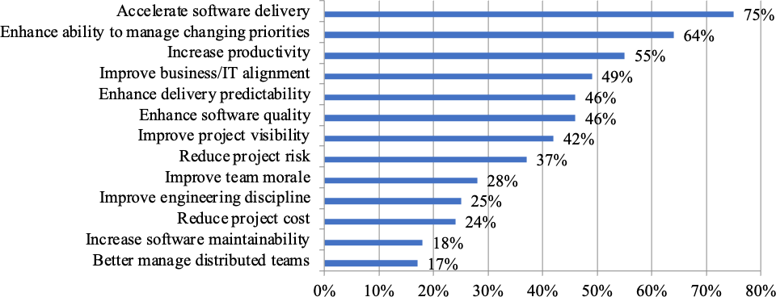

Fig. 1. Reasons for Adopting Agile The source: made up by the author’s on the data [7]

The popularity of this methodology among the world leading companies is proved by the survey data produced by the companies “VersionOne” [1], Fig.2. 79% of the surveyed companies have experience of working with Agile- methodology.

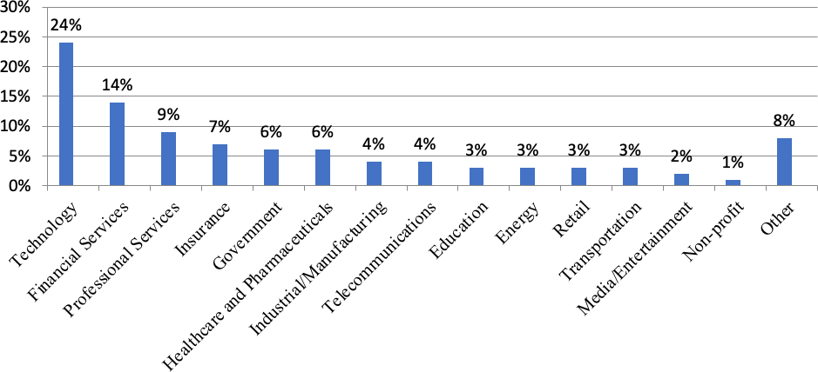

Fig. 2. Spheres of using Agile-methodology by the world companies The source: made up by the author’s on the data [7]

Traditionally software is developed in stages. According to the classical approach, software is considered to be developed in case of passing 3 stages: initiating, planning and development, monitoring, controlling and completion. This long-term stage approach is called a waterfall model of the life cycle of software development.

This approach makes provision that all the requirements to software are known at the first stage, but the product will be ready only after the completion stage. Taking into consideration the requirements at the first stage, the plan of the project development is made, the timetable and resource inputs are distributed, but the software can be ready in a rather long-term perspective.

The waterfall model of life cycle of software development corresponds to the 3 phases:

* preliminary planning (1);
* software product development (2);
* after realization maintenance (3).

The feasibility and economic analysis corresponds to the phase of preliminary planning; Requirements analysis, architecture and design, as well as coding and

testing conform to the development phase (incurred and capitalized costs); and the implementation and maintenance (at cost) corresponds to the stage after implementation.

In many industries, the traditional model of stage development of software cannot satisfy the clients’ needs and expectations. Companies cannot invest large amounts into software which at the moment of its implementation does not conform to modern requirements or does not perform certain important functions. It is primarily explained by the fact that modern software products must be tightly connected with the Internet and various mobile platforms.

In order to increase mobility and reduce the risks, companies are increasingly turning to methods of development based on Agile-methodology. These methods are integrative and gradual, based on the principles described in Agile Manifest [8].

The Agile-based product starts with statute endorsement and defining the main requirements. However, unlike the traditional cascade model approach, the product requirements are not final and rigid; some of them may already arise during software development and testing. The development is carried out using short iterations (sprints), aimed to create a basic version of the product, obtain the customer’s feedback, on the basis of which tasks for the next iteration will be defined.

The investments into software development growing and developer teams are using new methods of production such as Agile methodologies. Software development employing Agile approach has numerous advantages including centering on clients’ needs, reducing risks and costs, providing a transparent process. However, using Agile-methodology can make accounting and analytical support complicated task. Agile, like any other methodology, has its advantages and disadvantages, and only after the full analysis in each particular situation one should make a thought out and well-considered decision on its implementation.

## References

1. M. Cohn (2016) Otsenka i planirovanie proektov [Project evaluation and planning]. Moscow: Alpina Pablisher. (in Russian)
2. Bouray R. P., Richards G. E., (2018) Accounting for external-use software development costs in an agile environment. Journal of Accountancy. Available at: [https://www.journalofaccountancy.com/news/2018/mar/accounting-for-external-use-](https://www.journalofaccountancy.com/news/2018/mar/accounting-for-external-use-software-development-costs-201818259.html) [software-development-costs-201818259.html](https://www.journalofaccountancy.com/news/2018/mar/accounting-for-external-use-software-development-costs-201818259.html) (accessed 20.08.2018)
3. Srinivasan, R., Quan, T., & Reed, P.(2014) Accounting for agile projects. Paper presented at PMI® Global Congress, pp.145-150
4. Балазюк О.Ю., Сисоєва І.М. Впровадження методології agile у систему обліку// Інфраструктура ринку.-Випуск 21.—2018 р. [Електронний ресурс] – Режим доступу: <http://www.market-infr.od.ua/uk/21-2018>

### 